2020年高考物理100考点最新模拟题千题精练
第六部分 机械能
专题6.11与弹簧相关的能量问题（提高篇）
一．选择题
1. （2019高三考试大纲调研卷10）如图所示，轻质弹簧一端固定，另一端与一质量为m、套在光滑竖直固定杆A处的圆环相连，弹簧水平且处于原长．圆环从A处由静止开始下滑，经过B处的速度最大，到达C处的速度为零，重力加速度为g，则下列说法不正确的是( )
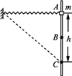
A. 由A到C的过程中，圆环的加速度先减小后增大
B. 由A到C的过程中，圆环的动能与重力势能之和先增大后减少
C. 由A到B的过程中，圆环动能的增加量小于重力势能的减少量
D. 在C处时，弹簧的弹性势能为mgh
【参考答案】B
【名师解析】圆环从A处由静止开始下滑，经过B处的速度最大，到达C处的速度为零，所以圆环先做加速运动，再做减速运动，经过B处的速度最大，所以经过B处的加速度为零，所以加速度先减小，后增大，故A正确。圆环的动能、重力势能和弹性势能之和守恒，因由A到C的过程中，弹性势能逐渐变大，则圆环的动能与重力势能之和逐渐减少，选项B错误；由A到B的过程中，因圆环的动能、重力势能和弹性势能之和守恒，则弹性势能和动能增加量之和等于重力势能的减小量，则圆环动能的增加量小于重力势能的减少量，选项C正确；研究圆环从A处由静止开始下滑到C过程，由动能定理得：mgh -W_{弹}=0-0=0，则W_{弹}=mgh，故D正确；故选B.
2.（2019高考大纲调研卷2）把质量是0.2kg的小球放在竖立的弹簧上，并把球往下按至A的位置，如图甲所示；迅速松手后，弹簧把球弹起，球升至最高位置C（图丙）途中经过位置B时弹簧正好处于自由状态（图乙）．已知B、A的高度差为0.1m，C、B的高度差为0.2m，弹簧的质量和空气阻力均忽略不计．重力加速度g=10m/s2，则有（ ）
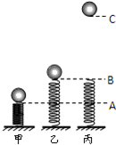
A．小球从A上升至B的过程中，弹簧的弹性势能一直减小，小球的动能一直增加
B．小球从B上升到C的过程中，小球的动能一直减小，势能一直增加
C．小球在位置A时，弹簧的弹性势能为0.6J
D．小球从位置A上升至C的过程中，小球的最大动能为0.4J
【参考答案】.BC
【名师解析】球从A上升到B位置的过程中，先加速，当弹簧的弹力k△x=mg时，合力为零，加速度减小到零，速度达到最大，之后小球继续上升弹簧弹力小于重力，球做减速运动，故小球从A上升到B的过程中，动能先增大后减小，A错误；小球从B到C的过程中，小球的弹力小于重力，故小球的动能一直减小；因小球高度增加，故小球的重力势能增加；故B正确；根据能量的转化与守恒，小球在图甲中时，弹簧的弹性势能等于小球由A到C位置时增加的重力势能：Ep=mgAC=0.2×10×0.3=0.6J；故C正确；由于无法确定小球受力平衡时的弹簧的形变量，故无法求出小球的最大动能；故D错误．
3．（2019江西南昌三模）如图所示，倾角为30°的光滑斜面底端固定一轻弹簧，O点为原长位置。质量为0.5kg的滑块从斜面上A点由静止释放，物块下滑并压缩弹簧到最短的过程中，最大动能为8J．现将物块由A点上方0.4m处的B点由静止释放，弹簧被压缩过程中始终在弹性限度内，g取10m/s²，则下列说法正确的是（ ）
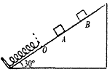
A．A点到O点的距离小于3.2m
B．从B点释放后滑块运动的最大动能为9J
C．从B点释放滑块被弹簧弹回经过A点的动能小于1J
D．从B点释放弹簧最大弹性势能比从A点释放增加了1J
【参考答案】AB
【命题意图】本题考查弹性势能、机械能守恒定律及其相关知识点。
【解题思路】物块从O点时开始压缩弹簧，弹力逐渐增大，开始阶段弹簧的弹力小于滑块的重力沿斜面向下的分力，物块做加速运动。后来，弹簧的弹力大于滑块的重力沿斜面向下的分力，物块做减速运动，所以物块先做加速运动后做减速运动，弹簧的弹力等于滑块的重力沿斜面向下的分力时物块的速度最大，在最大速度时弹簧压缩△x= mgsin30°/k。设A点到O点的距离为x_{A}，由机械能守恒定律，E_{k1}+E_{p}＝mg(△x+x_{A})sin30°，最大动能为8J，弹性势能E_{p}=k△x²= mgsin30°·△x，解得x_{A}=3.2m-△x，即A点到O点的距离小于3.2m ，选项A正确；设从B点释放后滑块运动的最大动能为E_{k2}，动能最大时弹簧的弹性势能为E_{p}．从A释放到动能最大的过程，由系统的机械能守恒得：E_{k1}+E_{p}＝mg(△x+x_{A})sin30°…①，从B释放到动能最大的过程，由系统的机械能守恒得：E_{k2}+E_{p}＝mg(△x+x_{A}+0.4) sin30°…②，由②﹣①得：E_{k2}﹣E_{k1}＝mg（0.4）sin30°，解得从B点释放滑块最大动能为：E_{k2}＝E_{k1}+mg（0.4）sin30°＝8J+0.5×10×0.4×0.5J＝9J，选项B正确；由于斜面光滑，对从B点释放滑块被弹簧弹回经过A点的过程，根据机械能守恒，mg(△x+x_{A}+0.4) sin30°=E_{kA}+ mg(△x+x_{A})sin30°，解得经过A点的动能E_{kA}＝mg（0.4）sin30°＝0.5×10×0.4×sin30°J＝1J，选项C错误；根据物块和弹簧的系统机械能守恒知，弹簧最大弹性势能等于物块减少的重力势能，由于从B点释放弹簧的压缩量增大，所以从B点释放弹簧最大弹性势能比从A点释放增加为：△E_{p}＞mg（0.4）sin30°＝0.5×10×0.4×0.5J＝1J，选项D错误。
【方法归纳】对于包含弹簧在内的系统，讨论机械能守恒问题，要考虑弹簧弹性势能。弹性势能公式虽然不要求，但是我们可以根据弹力做功的图像面积得出弹性势能。
4.如图所示，三个小球A、B、C的质量均为m，A与B、C间通过铰链用轻杆连接，杆长为L，B、C置于水平地面上，用一轻质弹簧连接，弹簧处于原长．现A由静止释放下降到最低点，两轻杆间夹角α由60°变为120°，A、B、C在同一竖直平面内运动，弹簧在弹性限度内，忽略一切摩擦，重力加速度为g．则此下降过程中（ ）
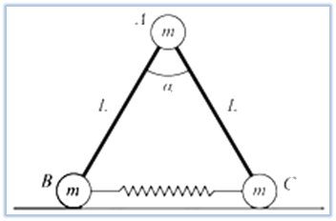
A. A的动能达到最大前，B受到地面的支持力小于 mg
B. A的动能最大时，B受到地面的支持力等于 mg
C. 弹簧的弹性势能最大时，A的加速度方向竖直向下
D. 弹簧的弹性势能最大值为 mgL
【参考答案】A,B
【名师解析】、A的动能最大时，设B和C受到地面的支持力大小均为F，此时整体在竖直方向受力平衡，可得2F=3mg，所以F= ；在A的动能达到最大前一直是加速下降，处于失重情况，所以B受到地面的支持力小于 mg，故A、B正确；
当A达到最低点时动能为零，此时弹簧的弹性势能最大，A的加速度方向向上，故C错误；
A下落的高度为：h=Lsin60°﹣Lsin30°，根据功能关系可知，小球A的机械能全部转化为弹簧的弹性势能，即弹簧的弹性势能最大值为E_{P}=mgh= 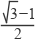mgL，故D错误．
【分析】A的动能最大时受力平衡，根据平衡条件求解地面支持力，根据超重失重现象分析A的动能达到最大前，B受到地面的支持力大小；根据功能关系分析弹簧的弹性势能最大值．
5.如图所示，在水平光滑地面上有A、B两个木块，A、B之间用一轻弹簧连接．A靠在墙壁上，用力F向左推B使两木块之间弹簧压缩并处于静止状态．若突然撤去力F，则下列说法中正确的是（ ）
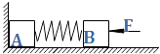
A. 木块A离开墙壁前，A，B和弹簧组成的系统动量守恒，机械能也守恒
B. 木块A离开墙壁前，A，B和弹簧组成的系统动量不守恒，但机械能守恒
C. 木块A离开墙壁后，A，B和弹簧组成的系统动量守恒，机械能也守恒
D. 木块A离开墙壁后，A，B和弹簧组成的系统动量不守恒，但机械能守恒
【参考答案】B,C
【名师解析】撤去F后，木块A离开竖直墙前，竖直方向两物体所受的重力与水平面的支持力平衡，合力为零；而墙对A有向右的弹力，所以系统的合外力不为零，系统的动量不守恒．这个过程中，只有弹簧的弹力对B做功，系统的机械能守恒．故A错误，B正确．
A离开竖直墙后，系统水平方向不受外力，竖直方向外力平衡，所以系统所受的合外力为零，系统的动量守恒，只有弹簧的弹力做功，系统机械能也守恒．故C正确、D错误．
【分析】根据系统动量守恒的条件：系统不受外力或所受合外力为零，分析系统所受的外力情况，判断动量是否守恒．根据是否是只有弹簧的弹力做功，判断系统的机械能是否守恒．
6．(2016·河南洛阳高三质检)在倾角为θ的光滑斜面上有两个用轻弹簧相连接的物块A、B，它们的质量均为m，弹簧劲度系数为k，C为一固定挡板，系统处于静止状态。现用一恒力F沿斜面方向拉物块A使之向上运动，当物块B刚要离开C时，A的速度为v，则此过程(弹簧的弹性势能与弹簧的伸长量或压缩量的平方成正比，重力加速度为g)( )
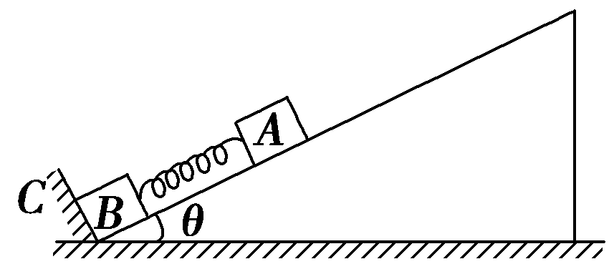
A．物块A运动的距离为 B．物块A加速度为
C．拉力F做的功为mv² D．拉力F对A做的功等于A的机械能的增加量
【参考答案】AD
【名师解析】初始时刻以A为研究对象分析受力可知弹簧弹力F₁＝mgsin θ，故可知此时弹簧的压缩量为x₁＝＝，同理，当物体B刚要离开C时，以物体B为研究对象分析受力可知弹簧弹力F₂＝mgsin θ，此时弹簧的伸长量为x₂＝，所以可知物体A运动的距离x＝x₁＋x₂＝，故选项A正确；此时再以物体A为研究对象分析受力有F－mgsin θ－mgsin θ＝ma，故其加速度为a＝－2gsin θ，所以选项B错误；对系统初末状态而言，弹簧的弹性势能没有改变，根据动能定理有，W_{F}－mgxsin θ＝mv²，则W_{F}＝mv²＋mgxsin θ＝ΔE_{A}，所以选项C错误、D正确。
7、如图甲所示，轻弹簧竖直固定在水平面上，一质量为m=0.2kg的小球，从弹簧上端某高度处自由下落，从它接触弹簧到弹簧压缩至最短的过程中（弹簧始终在弹性限度内），其速度v和弹簧压缩量△x之间的函数图象如图乙所示，其中A为曲线的最高点，小球和弹簧接触瞬间机械能损失不计，取g=10m/s²，则下列说法正确的是（ ）
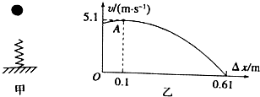
A．小球刚接触弹簧时速度最大
B．当△x=0.3m时，小球处于超重状态
C．该弹簧的劲度系数为20.0N/m
D．从接触弹簧到压缩至最短的过程中，小球的加速度先减小后增大
【参考答案】BCD
【名师解析】由小球的速度图象知，开始小球的速度增大，说明小球的重力大于弹簧对它的弹力，当△x为0.1m时，小球的速度最大，然后减小，说明当△x为0．1m时，小球的重力等于弹簧对它的弹力．所以可得：k△x=mg，解得：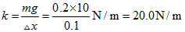，选项A错误；C正确；弹簧的最大缩短量为△x=0.3m，所以弹簧弹力为 F=20N/m×0.3m=6N>mg，故此时物体的加速度向上，物体处于超重状态，选项B正确；v-t图线的斜率表示物体的加速度，由图线可知从接触弹簧到压缩至最短的过程中，小球的加速度先减小后增大，选项D正确；故选BCD．
8．(2016·辽宁师大附中一模)如图所示，一轻质弹簧竖立于地面上，质量为m的小球，自弹簧正上方h高处由静止释放，则从小球接触弹簧到将弹簧压缩至最短(弹簧的形变始终在弹性限度内)的过程中，下列说法正确的是( )
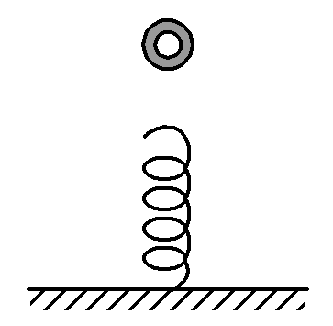
A．小球的机械能守恒
B．重力对小球做正功，小球的重力势能减小
C．由于弹簧的弹力对小球做负功，所以小球的动能一直减小
D．小球的加速度先增大后减小
【参考答案】B
【名师解析】弹簧对小球做负功，因此小球的机械能减小，选项A错误；小球下落，重力对小球做了正功，因此重力势能减小，选项B正确；开始弹簧的弹力小于重力，合力对小球做正功，小球动能增加，当弹簧的弹力大于重力时，合力对小球做负功，小球动能才开始减小，选项C错误；刚开始重力大于弹力，合力向下，小球加速运动，当重力等于弹力时，加速度为零，速度最大，再向下运动时，弹力大于重力，加速度方向向上，速度减小，加速度增大，到达最低点时速度为零，加速度最大，选项D错误。
9．(2015·天津理综，5)如图所示，固定的竖直光滑长杆上套有质量为m的小圆环，圆环与水平状态的轻质弹簧一端连接，弹簧的另一端连接在墙上，且处于原长状态。现让圆环由静止开始下滑，已知弹簧原长为L，圆环下滑到最大距离时弹簧的长度变为2L(未超过弹性限度)，则在圆环下滑到最大距离的过程中( )
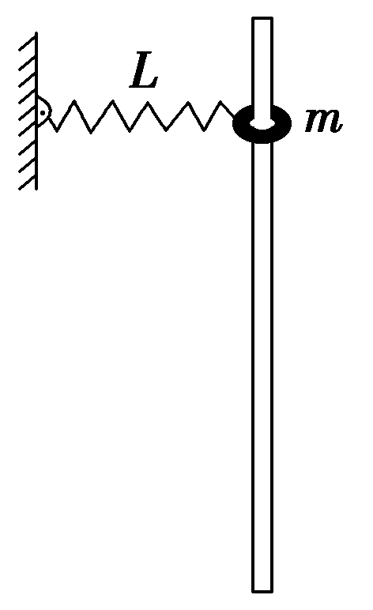
A．圆环的机械能守恒 B．弹簧弹性势能变化了mgL
C．圆环下滑到最大距离时，所受合力为零 D．圆环重力势能与弹簧弹性势能之和保持不变
【参考答案】B
【名师解析】圆环在下落过程中弹簧的弹性势能增加，由能量守恒定律可知圆环的机械能减少，而圆环与弹簧组成的系统机械能守恒，故A、D错误；圆环下滑到最大距离时速度为零，但是加速度不为零，即合外力不为零，故C错误；圆环重力势能减少了mgl，由能量守恒定律知弹簧弹性势能增加了mgl，故B正确。
10.(2015·江苏单科，9)如图所示，轻质弹簧一端固定，另一端与一质量为m、套在粗糙竖直固定杆A处的圆环相连，弹簧水平且处于原长。圆环从A处由静止开始下滑，经过B处的速度最大，到达C处的速度为零，AC＝h。圆环在C处获得一竖直向上的速度v，恰好能回到A。弹簧始终在弹性限度内，重力加速度为g。则圆环( )
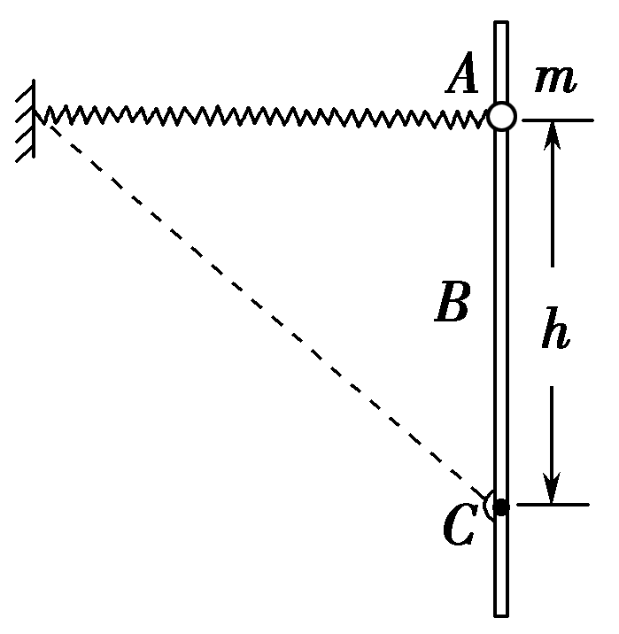
A．下滑过程中，加速度一直减小 B．下滑过程中，克服摩擦力做的功为mv²
C．在C处，弹簧的弹性势能为mv²－mgh D．上滑经过B的速度大于下滑经过B的速度
【参考答案】BD
【名师解析】由题意知，圆环从A到C先加速后减速，到达B处的加速度减小为零，故加速度先减小后增大，故A错误；根据能量守恒，从A到C有mgh＝W_{f}＋E_{p}，从C到A有mv²＋E_{p}＝mgh＋W_{f}，联立解得：W_{f}＝mv²，E_{p}＝mgh－mv²，所以B正确，C错误；根据能量守恒，从A到B有mgh₁＝mv＋ΔE_{p1}＋W_{f1}，B到A过程有mv＋ΔE_{p1}＝mgh₁＋W_{f1}，联立可得v_{B2}＞v_{B1}，所以D正确。

二．计算题
1．（20分）（2019吉林长春四模）利用弹簧弹射和传送带可以将工件运送至高处。如图所示，传送带与水平方向成37°角，顺时针匀速运动的速度v＝4m/s。B、C分别是传送带与两轮的切点，相距L＝6.4m。倾角也是37°的斜面固定于地面且与传送带上的B点良好对接。一原长小于斜面长的轻弹簧平行斜面放置，下端固定在斜面底端，上端放一质量m＝1kg的工件（可视为质点）。用力将弹簧压缩至A点后由静止释放，工件离开斜面顶端滑到B点时速度v₀＝8m/s，A、B间的距离x＝1m，工件与斜面、传送带问的动摩擦因数相同，均为μ＝0.5，工件到达C点即为运送过程结束。g取10m/s²，sin37°＝0.6，cos37°＝0.8，求：
（1）弹簧压缩至A点时的弹性势能；
（2）工件沿传送带由B点上滑到C点所用的时间；
（3）工件沿传送带由B点上滑到C点的过程中，工件和传送带间由于摩擦而产生的热量。
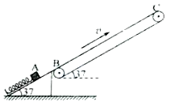
【参考答案】（1）42 J（4分）；（2）2.4 s（11分）；（3）19.2 J （5分）。
【命题意图】以传送带和弹簧为命题背景，考查能量守恒定律、牛顿运动定律、匀变速直线运动规律及其相关知识点，意在考查学生的分析综合能力和应用数学处理物理问题的能力。
【名师解析】（1）由能量守恒定律得，弹簧的最大弹性势能
E_{p}＝mgxsin 37°＋μmgxcos 37°＋mv （3分）
得E_{p}＝42 J （1分）
（2）工件在减速到与传送带速度相等的过程中，加速度为a₁
mgsin 37°＋μmgcos 37°＝ma₁ （2分）
解得a₁＝10 m/s²
工件与传送带共速需要时间t₁＝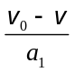 （1分）
解得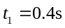
工件滑行位移大小x₁＝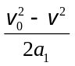 （1分）
解得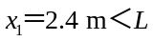 （1分）
因为μ＜tan 37°，所以工件将沿传送带继续减速上滑 （1分）
在继续上滑过程中加速度为a₂，则mgsin 37°－μmgcos 37°＝ma₂ （2分）
解得a₂＝2 m/s²
假设工件速度减为0时，工件未从传送带上滑落，
则运动时间t₂＝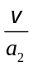 （1分）
解得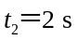
工件滑行位移大小x₂＝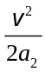 （1分）
解得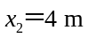
工件运动到C点时速度恰好为零，故假设成立，
工件在传送带上上滑的总时间为t＝t₁＋t₂＝2.4 s （1分）
（3）第一阶段：工件滑行位移x₁＝2.4 m，
传送带位移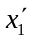＝v t₁＝1.6 m，相对位移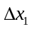＝0.8 m （1分）
摩擦生热Q₁＝μmgcos 37° （1分）
解得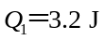
第二阶段：工件滑行位移x₂＝4 m，
传送带位移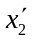＝v t₂＝8 m，相对位移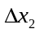＝4 m （1分）
摩擦生热Q₂＝μmgcos 37° （1分）
解得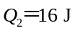
总热量Q＝19.2 J （1分）
注：计算题用其他方法得到正确结果，可按步骤酌情给分。
2．(2016·福建泉州一模)(20分)如图是检验某种平板承受冲击能力的装置，MN为半径R＝0.8 m、固定于竖直平面内的光滑圆弧轨道，轨道上端切线水平，O为圆心，OP为待检验平板，M、O、P三点在同一水平线上，M的下端与轨道相切处放置竖直向上的弹簧枪，可发射速度不同但质量均为m＝0.01 kg的小钢珠，小钢珠每次都在M点离开弹簧枪。某次发射的小钢珠沿轨道经过N点时恰好与轨道无作用力，水平飞出后落到OP上的Q点，不计空气阻力，取g＝10 m/s²。求：
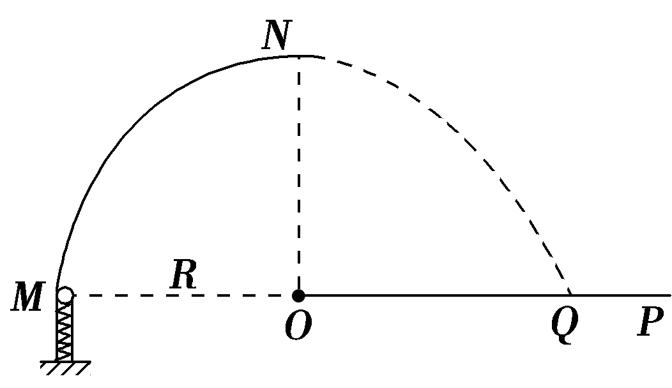
(1)小钢珠经过N点时速度的大小v_{N}；
(2)小钢珠离开弹簧枪时的动能E_{k}；
(3)小钢珠在平板上的落点Q与圆心O点的距离s。
【名师解析】
(1)在N点，由牛顿第二定律有mg＝m，解得
v_{N}＝＝2 m/s。
(2)取M点所在的水平面为参考平面。
从M到N由机械能守恒定律有E_{k}＝mgR＋mv，解得
E_{k}＝0.12 J。
(3)小钢球从N到Q做平抛运动，设运动时间为t，水平方向有
x＝v_{N}t，竖直方向有R＝gt²，解得x＝0.8 m。
答案 (1)2 m/s (2)0.12 J (3)0.8 m
3．(2016·江苏连云港高三统考)(20分)如图所示，在某竖直平面内，光滑曲面AB与水平面BC平滑连接于B点，BC右端连接内壁光滑、半径r＝0.2 m的四分之一细圆管CD，管口D端正下方直立一根劲度系数为k＝100 N/m的轻弹簧，弹簧一端固定，另一端恰好与管口D端平齐。一个质量为1 kg的小球放在曲面AB上，现从距BC的高度为h＝0.6 m处静止释放小球，它与BC间的动摩擦因数μ＝0.5，小球进入管口C端时，它对上管壁有F_{N}＝2.5mg的相互作用力，通过CD后，在压缩弹簧过程中滑块速度最大时弹簧的弹性势能为E_{p}＝0.5 J。取重力加速度g＝10 m/s²。求：
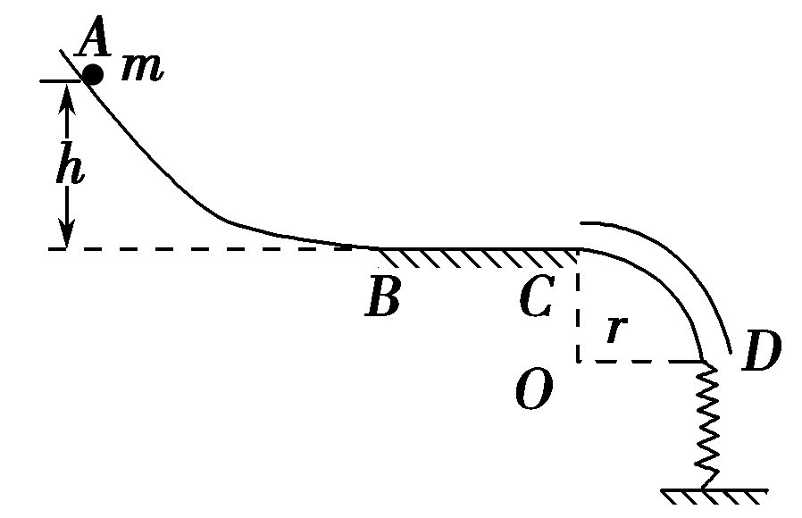
(1)小球在C处受到的向心力大小；
(2)在压缩弹簧过程中小球的最大动能E_{km}；
(3)小球最终停止的位置。
【名师解析】
(1)小球进入管口C端时它与圆管上管壁有大小为F＝2.5mg的相互作用力，故小球受到的向心力为：F_{向}＝2.5mg＋mg＝3.5mg＝3.5×1×10＝35 N
(2)在压缩弹簧过程中速度最大时，合力为零。
设此时滑块离D端的距离为x₀，则有kx₀＝mg
解得x₀＝＝0.1 m
由机械能守恒定律有mg(r＋x₀)＋mv＝E_{km}＋E_{p}
得E_{km}＝mg(r＋x₀)＋mv－E_{p}＝6 J
(3)在C点，由F_{向}＝
代入数据得：v_{C}＝ m/s
滑块从A点运动到C点过程，由动能定理得mg·h－μmgs＝mv
解得BC间距离s＝0.5 m
小球与弹簧作用后返回C处动能不变，小滑块的动能最终消耗在与BC水平面相互作用的过程中。
设物块在BC上的运动路程为s′，由动能定理有0－mv－μmgs′
解得s′＝0.7 m
故最终小滑块与B端的距离为s′－s＝0.2 m
答案 (1)35 N (2)6 J (3)距离B端0.2 m(或距离C端0.3 m)

